Projet Lyre

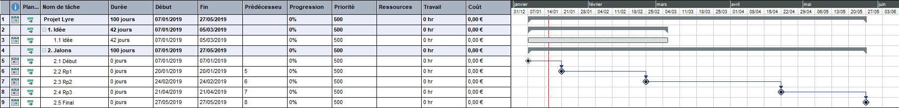

Idée

Idée

Jalons

Début

Rp1

Rp2

Rp3

Final

# Idée

## Idée

# Jalons

## Début

## Rp1

## Rp2

## Rp3

## Final